Blender
Ein absolut professionelles Programm für 3D Design und Animation, das den Vergleich mit teurer Software nicht scheuen muss.
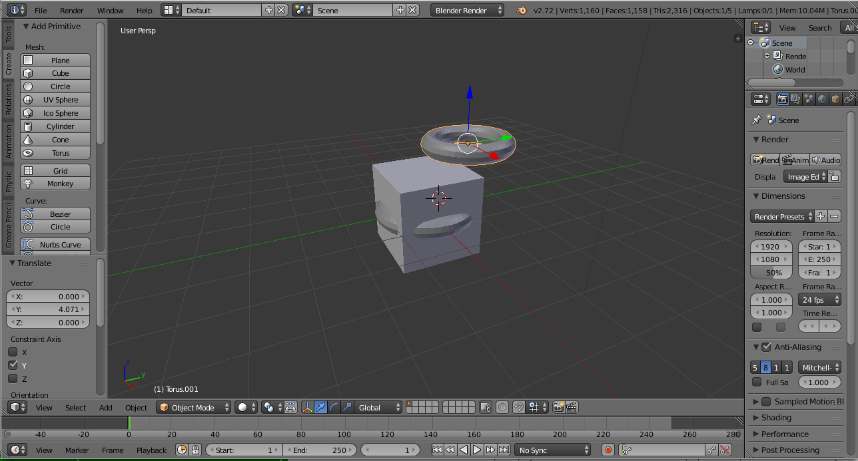 Download und Dokumentation: https://www.blender.org/

Tutorials

Video Tutorials
Wer neu ist sollte unbedingt die beiden folgenden Video Tutorials anschauen
- Blender Crash Course (3'): https://www.youtube.com/watch?v=ntaQ3TnP-vo
- Quick Start (10'): https://www.youtube.com/watch?v=lZe3tGWSy6s
- Character modeling tutorials: https://www.youtube.com/playlist?list=PLyelx0TsmSpf-8xZfjZveokSsIwj0F3lo

Web tutorials
- http://www.gryllus.net/Blender/3D.html

